Du matériel pour visualiser oscillateurs et ondes : un cylindre clouté vu en projection
Physique  Mécanique ondulatoire/ un cylindre clouté vu en projection | Public : Secondaire et Supérieur | Durée : < 1 min
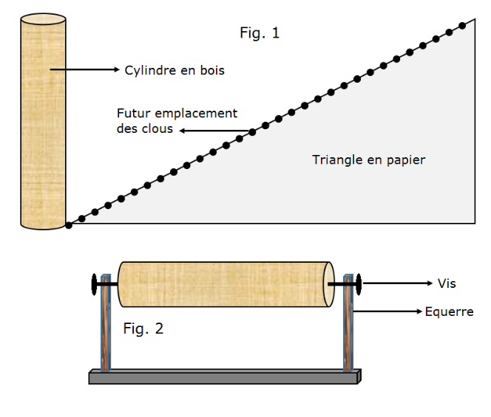
Liste du matériel et des produits nécessaires :
- Un cylindre en bois (un cylindre découpé dans un manche de brosse ; 40 cm suffisent)
- Des clous (3 - 4 cm de longueur ou des punaises en plastique.
- Une feuille de papier rectangulaire de la longueur du cylindre en bois.
- Du papier collant.
- 2 équerres.
- 2 vis (pour soutenir le cylindre sur les équerres et lui permettre de tourner)
- Une planchette (qui servira de support au montage).
- Un projecteur (la lampe d’un téléphone portable est suffisante).
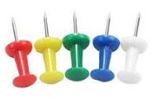
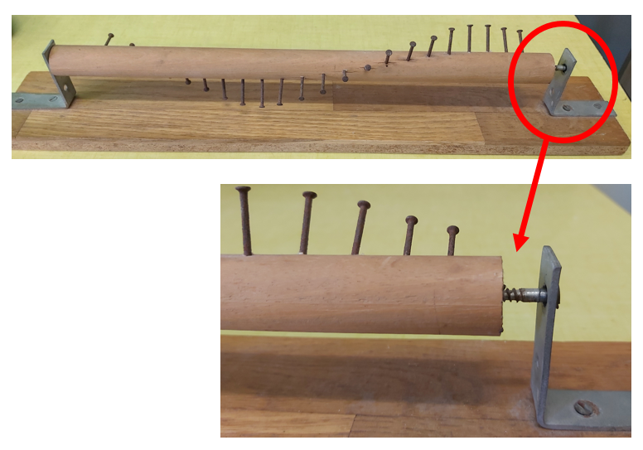


Recommandations pour réaliser l’expérience :
Comme le montre la Fig 1, on découpe dans une feuille de papier un triangle dont la hauteur correspond à la longueur du cylindre en bois.
Sur l’hypoténuse on marque au moyen d’un feutre des points équidistants de 1,5 cm environ.
Le triangle est enroulé autour du cylindre en bois : une hélice se dessine alors.
Les clous sont enfoncés (sur une même profondeur) sur les points initialement marqués.
La réalisation du support (Fig. 2) se fait au moyen de la planchette, des 2 équerres et des 2 vis qui maintiendront le cylindre.
Le montage est terminé. Il suffit maintenant d’occulter la pièce et de regarder, par projection, l’ombre des clous sur un écran (mur) lorsque le cylindre tourne (Voir vidéo).
Exploitation pédagogique : (Il faut uniquement observer les ombres).
Rappel : La projection d'une hélice sur un plan parallèle à son axe donne une sinusoïde.
- Avec un tel montage, on peut :
1°) Observer le mouvement de l’ombre (qui représente l’élongation à un moment donné) d’un clou (= un oscillateur) sur une période. (On fera constater que chaque ombre oscille sur place puisque dans une onde, il n’y a pas de transport de matière).
2°) Tous les oscillateurs reproduisent le même mouvement mais avec un retard les uns par rapport aux autres d’où cette impression de vague qui avance (onde). Mais en réalité, c’est l’énergie fournie à la source de l’onde qui progresse dans le temps et l’espace.
3°) En repérant 2 clous qui ont exactement la même mouvement d’oscillation, on peut définir ce qu’est une longueur d’onde.
Lien(s) vers la vidéo :
- https://oer.uclouvain.be/
- Des expériences diverses sur ce thème sont également exploitées dans les tests sur la physique moderne sur http://www.diagnosciences.be/

